

高爾夫》大崗山贏六桿，林文堂高舉冠軍盃
羅開Golf 頻道 – 2014年8月3日 下午6:43
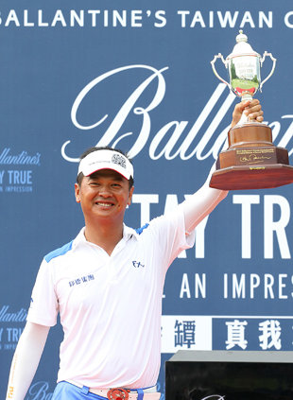【羅開新聞中心Thomas綜合報導 圖提供/TPGA】第五屆百齡罈台灣冠軍盃，八月三日在高雄大崗山高爾夫球場進行最後一回合決賽，「台灣一哥」林文堂以領先六桿出發，今天打出低於標準四桿的六十八桿，以總桿低於標準二十一桿的兩百六十七桿，最後以六桿差距，振臂歡呼、高舉冠軍盃。
林文堂是首屆台灣冠軍盃得主。憑藉著高超球技以及穩定表現，替自己拿下今年第二勝。林文堂表示，與主辦單位多年配合，希望今年將獎盃留在台灣，這次比賽確實感到有些壓力。最後事實證明，林文堂想要就能得，用精湛的球技奪下第五屆冠軍。
「台灣一哥」林文堂今天與「寶島一哥」詹世昌同組，前九洞林文堂展現新豐前輩的超強氣勢，抓下四鳥；而新豐後起之秀詹世昌可不惶多讓，同樣射下四鳥緊追在後，但與林文堂的距離仍有六桿之多。
雖然後有追兵緊隨，但林文堂畢竟經驗豐富，一路平穩表現，過程無懈可擊。大事底定，林文堂在最後一洞二桿打到果嶺邊，第三桿上果嶺後，花了二推將球入洞，吞下柏忌。儘管如此，林文堂順利贏得冠軍。
林文堂笑說，高雄也算是他的福地，這座冠軍盃已經是他在高雄拿下的第四場勝利，也是他個人職業生涯的第二十九座冠軍。同時這次的成績兩百六十七桿也刷新他個人在國內賽事、歷屆台灣冠軍盃以及大崗山球場的最低桿數紀錄。
上週剛拿下台巡冠軍的詹世昌，今日以低於標準十五桿的兩百七十三桿，與瑞典選手Nils Floren（尼爾斯•佛羅蘭）並列第二。詹世昌坦言這周的開球都不好，加上無法拉近與林文堂間的差距，而壓力較大，最後終究無緣爭冠。
台灣新生代好手洪健堯今天的表現也可圈可點，最後一回合共射下七鳥，急起直追，可惜在第八洞短洞吞下一柏忌，最後兩百七十四桿，排名單獨第四。

